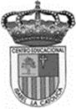
Centro Educacional de Adultos NOMBRE Y APELLIDO ESTUDIANTE:
Isabel la Católica – Puente Alto
https://isabellacatolica.cl/ ______________________________

GUIA DE ACTIVIDADES. N° 4
“Acontecimientos históricos relevantes del siglo XX”

ASIGNATURA | Estudios Sociales | CURSO | 3º Nivel A
PROFESOR | María del Carmen Vivanco Fierro | CORREO PROFESOR | Profesoramaricarmen2020@gmail.com
FECHA DE  INICIO | 17 mayo | FECHA DE TERMINO | 24 mayo
O. A. PRIORIZADOS | Reconocer la hegemonía de Europa a inicios del siglo XX y localizar sus áreas de influencia.  Reconocer y analizar el surgimiento de la Unión Soviética, los regímenes socialistas y sus áreas de influencia en el mundo

INDICACIONES DEL PROFESOR.
Le con atención cada texto, para luego responder las preguntas en tu cuaderno, puedes ayudarte con el texto de estudio, Desde la Página 25 a la 28 del libro de Estudios Sociales.

Contenido.
• Identifica las potencias europeas a inicios del siglo XX y su régimen de gobierno.
• Ubica geográficamente el imperio colonial europeo.
• Relaciona problemas del mundo actual con situaciones derivadas del colonialismo europeo del siglo XIX y primeras décadas del siglo XX.

Ejemplos
Visita este link que te ayudara a dejar más clara la idea de colonialismo https://youtu.be/yq7lQBBMkic
https://youtu.be/mqdvxbHDPbY

Actividad de ejercitación.
Actividad Nº 1
a. Observen detenidamente las fotografías históricas.
Ocupación de Irak
Adolfo Hitler
Caída del muro de Berlín
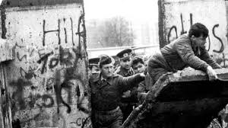
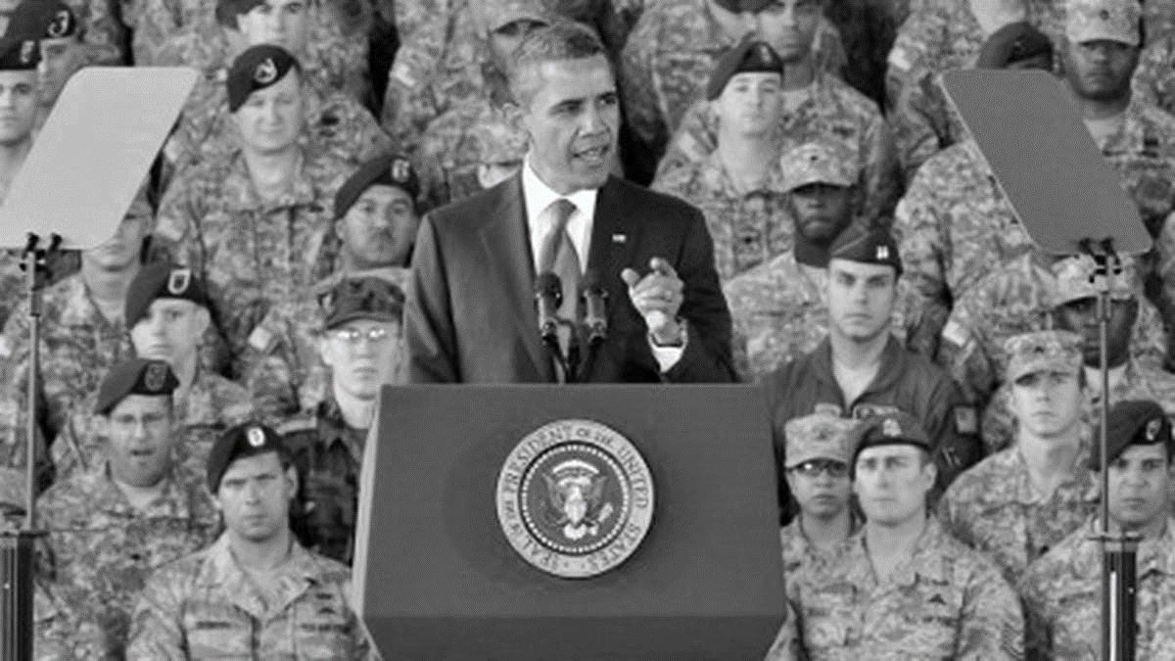
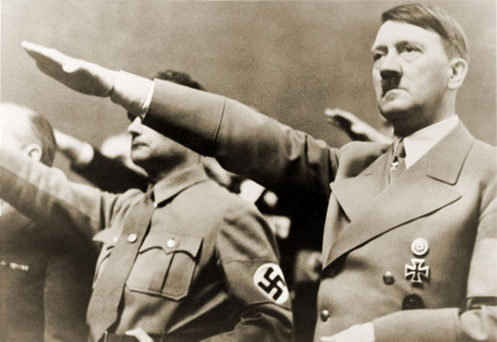

Luego de observar la imágenes, responde las siguientes preguntas en tu cuaderno:

a) ¿Qué te llama la atención de cada una de las imágenes?

b) ¿Qué sujetos históricos individuales y colectivos logran identificar en las fotografías?

c) ¿Qué relación hay entre lo que muestran las fotografías y la historia del siglo XX?

d) A partir de lo que saben, redacten un párrafo en tu cuaderno, con el que relacionen los temas representados en las tres fotografías.

b. El mundo a fines del siglo XIX

Observen las siguientes imágenes y respondan las preguntas, en tú cuaderno.

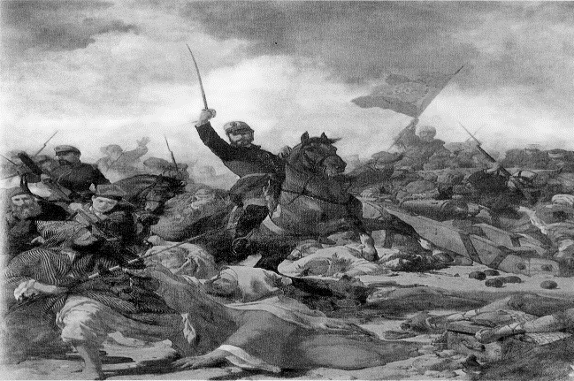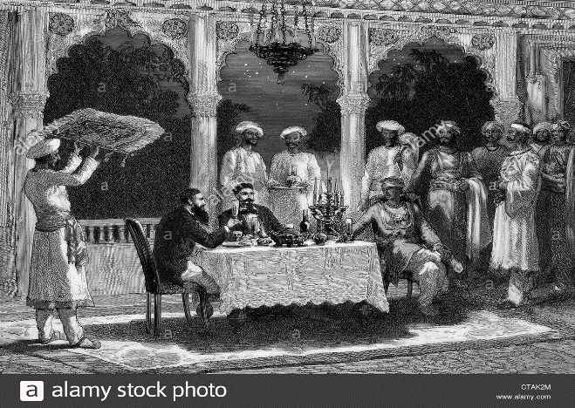
India colonia Británica, Banquete en el palacio de Rais. Funcionarios ingleses en Nueva Delhi, India 1911.
Conquista española en Tetuán, Marruecos 1860

¿Ha escuchado alguna vez el término “imperialista”? Hacia la segunda mitad del siglo XIX, las grandes potencias industriales habían desarrollado una superioridad técnica, científica y económica que les permitió dominar los territorios y las poblaciones de la mayor parte del mundo. Gracias a su desarrollo industrial, expansión territorial y posesión de grandes empresas comerciales y financieras, Gran Bretaña conformó un poderoso imperio con colonias en todos los continentes. Lo seguirían otros países europeos como Francia, Alemania y Bélgica; también Estados Unidos y, más tarde, el Imperio de Japón. España, Portugal e Italia que, a pesar de ser menos industrializados, también incorporaron colonias.
Estos países se constituyeron en grandes imperios, pues contaban con colonias a lo largo y ancho del mundo; y en potencias, porque lograron tener mucho más poder que cualquier otro país.

1. ¿Cómo creen que fue la ocupación de los territorios por las potencias europeas?

2. ¿Cómo fue la relación que se estableció entre colonizadores y colonizados?

3. ¿Qué consecuencia creen ustedes que tuvo el Imperialismo para la población nativa de los distintos continentes.

Actividad Nº 2

Los mapas históricos permiten identificar procesos desarrollados en el pasado. En ellos, podrá observar cómo surgen nuevos países o se producen cambios en los límites y fronteras. Para interpretar un mapa histórico es importante fijarse bien en la simbología.

Observe el siguiente mapa y luego responda a las preguntas.

1. ¿Qué países aparecen con más posesiones territoriales en el mundo?

2. ¿A qué continente pertenecen la mayoría de los países que tienen posesiones territoriales?

3. ¿Dónde se encuentran la mayoría de las posesiones territoriales de Francia, Inglaterra y Alemania?

Las principales potencias imperialistas a fines del siglo XIX fueron Inglaterra y Francia, las que dominaron gran parte del continente africano y del continente asiático.

Conceptos fundamentales
Conceptos fundamentales
Imperialismo: fenómeno político, económico y cultural que se basa en la dominación de una o varias potencias sobre otros pueblos.
Revolución: cambio profundo y radical en cualquier aspecto de la sociedad que ocurre en un tiempo relativamente breve.
El Imperialismo y sus causas
Los historiadores llaman Imperialismo a la expansión territorial que realizaron las potencias europeas entre los años 1880 y 1914. ¿Por qué sólo algunos países lograron convertirse en potencias imperialistas? Para responder, es necesario retroceder un poco en el tiempo, hasta el proceso de Revolución Industrial que se inició en 1780 y que se profundizó hacia 1860.
La Revolución Industrial implicó un cambio en la forma de producir, ya que se aplicaron nuevas tecnologías, que lograron aumentar la cantidad de productos elaborados, en menos tiempo. Para mantener este ritmo de producción, los países industrializados necesitaban más materias primas a menor costo, para así obtener más ganancias y llegar a un mayor número de mercados o lugares donde comercializar sus productos. Para comprender cómo funcionaba el fenómeno económico del Imperialismo, observemos el siguiente esquema.
Es importante señalar, que las potencias europeas no sólo se expandieron en busca de materias primas y nuevos mercados, sino que deseaban aumentar el poder político que tenían, provocando una competencia entre ellas, ya que creían que aquella que contara con más posesiones, era más poderosa e importante que las otras.

Lean atentamente el texto y luego discutan tomando como referencia las preguntas.
“El europeo que abre un atlas en 1914 mira con orgullo la extensión de su dominio territorial. Este
comprende la casi totalidad de África y de Oceanía, la mitad de Asia y la cuarta parte de América; están con Europa el 60% de las tierras emergidas y, sobre estas tierras, el 50% de la humanidad(…)”
Fuente: Crouzet, M. Historia general de las civilizaciones.
En http://www.claseshistoria.com/imperialismo/%2Bpodereuropa.htm

1. ¿Cuál es su opinión respecto a que las potencias europeas hayan repartido territorio que no les pertenecía?
2. ¿Cree que en la actualidad existen países imperialistas? ¿Por qué?

